学校是我们接受教育、积累知识、培育情操、塑造人格的地方，是我们共同学习生活的主要场所，其环境对我们的影响极大。我们在这里生活，与他人交流。这里也相当于一个小型的社会，它和我们的大社会一样都需要一个好的治安，去防止一些危害大学生的事情发生。

防范盗窃、欺诈

有些心思不正的人假借学习的名义对学生进行诈骗，有的甚至进入学生的生活场所进行偷窃，窃取学生的财产，为此我们要提高自己的防范意识。

1、当我们离开教室或寝室时，要关好窗户锁好门，千万不要怕麻烦。同学们一定要养成随手关灯、随手关窗、随手锁门的习惯，以防盗窃犯罪人乘隙而入。
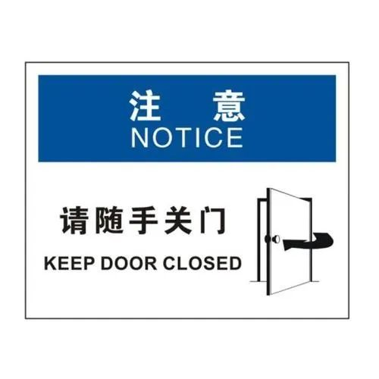

2、对于陌生人，我们要对其提高警惕。不要留宿外来人员。大学生应该文明礼貌、热情好客，但决不能只讲义气、讲感情而不讲原则、不讲纪律。如果违反学校学生宿舍管理规定，随便留宿不知底细的人，就等于引狼入室而将会后悔莫及，这种教训是惨痛的。

3、我们也可以自我与学校结合，积极参加教室和宿舍等场所的安全值班，协助学校保卫部门做好安全防范工作。参加值班、巡逻等安全防范工作实践，不仅可以保护自己和他人财物的安全，而且还可以增强安全防盗意识。

